様式第９号 （審査会補助票①）
30-

【記載例】
施工前

(場 所) １階リビング

(工事内容) キッチン･リビング工事

(コメント) キッチン及びリビング

の階層工事（キッチン･リビングの仕

切りを外し貫通させる前）

※次ページに様式あり
（30.03.26）
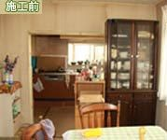

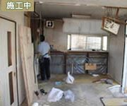
施工中

(場 所) １階キッチン・リビング

(工事内容) ～～～～工事

(コメント) 家具を撤去して、システ

ムキッチンを外し、新しいシステムキ

ッチンを装着。壁・床も外した。

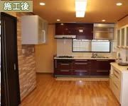
施工後

(場 所) １階リビング

(工事内容) ～～～～工事

(コメント) キッチン及びリビング

の階層工事終了。間仕切りも無くなっ

り、新たに戸棚も新設し完成。

様式第９号 （審査会補助票①） （30.03.26）
30-

(場 所)

(工事内容)

(コメント)

施工中
施工後

(場 所)

(工事内容)

(コメント)

(場 所)

(工事内容)

(コメント)

施工前

